نام : باسمه تعالی نوبت امتحانی :دوم
نام خانوادگی : سازمان آموزش و پرورش پایه:هشتم / شعبه
نام پدر : کارشناسی سنجش و ارزشیابی تحصیلی تاریخ امتحان :
شماره دانش آموزی : اداره آموزش و پرورش............. ساعت شروع :
نام درس : زبان انگلیسی مهر آموزشگاه مدت امتحان:
صفحه اول
تصحیح |  | نام ونام خانوادگی دبیر نمره به عدد  تاریخ و امضا نمره به حروف | تجدید نظر | نام ونام خانوادگی دبیر نمره به عدد  تاریخ و امضا نمره به حروف
ردیف | 1 - با توجه به تصویر جملات را کامل کنید.  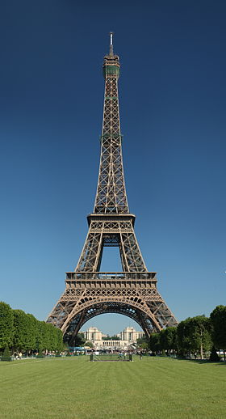  - I live in …………  - I am …………..  - I speak ………..  - …………. is in Europe.  2 – در کلاس زبان انگلیسی دبیرتان به شما دو نوع فلش کارت ( تصویری و نوشتاری ) داده است و از شما خواسته که فلش کارت نوشتاری را در پشت فلش کارت تصویری بچسبانید. مشخص کنید کدام فلش کارت نوشتاری مربوط به کدام فلش کارت تصویری است.  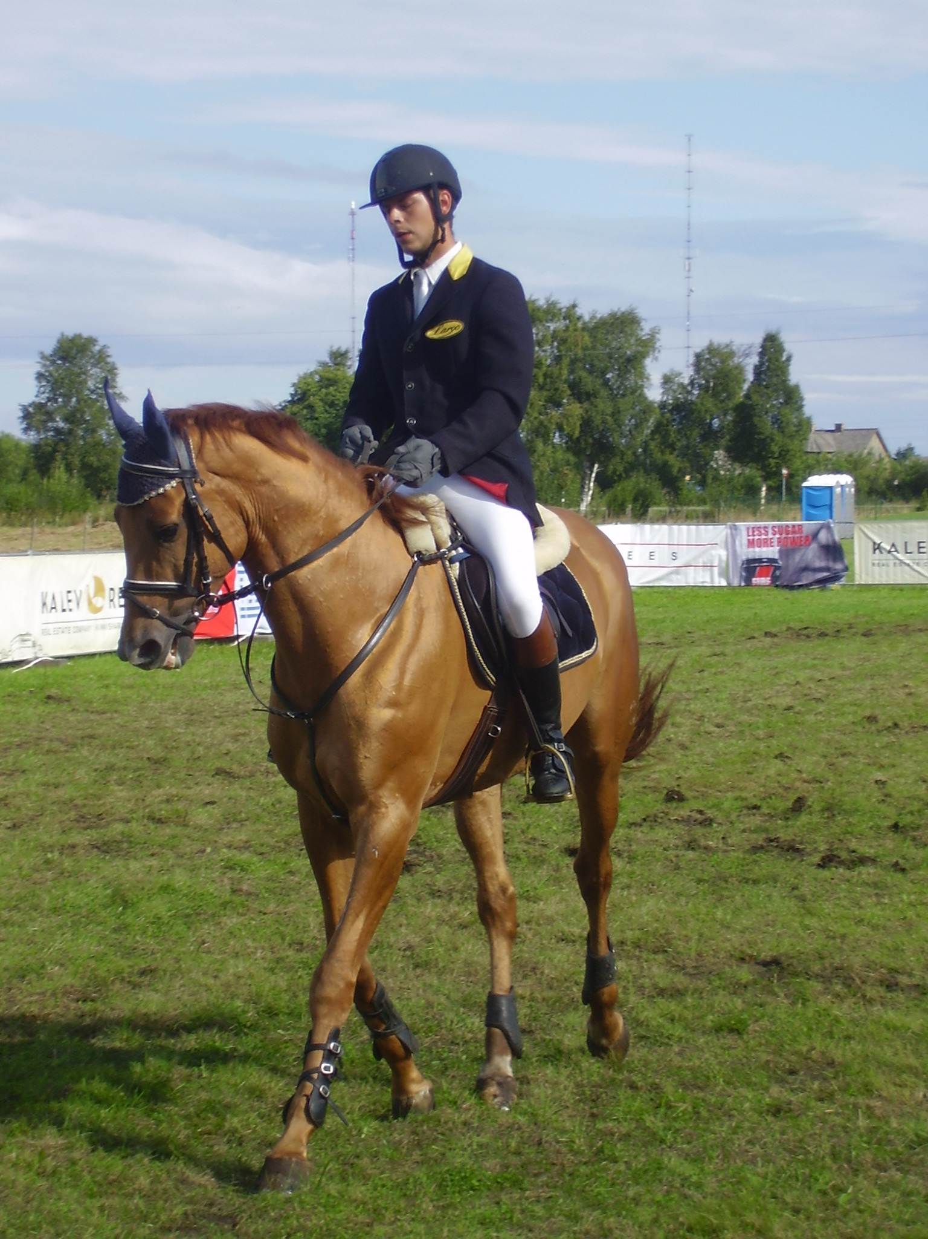  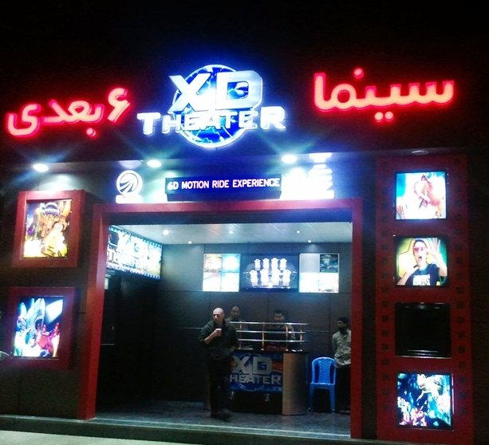    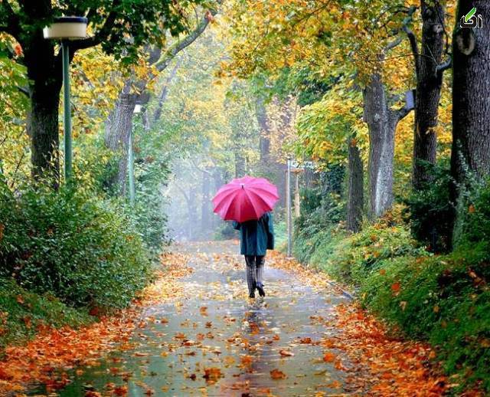  1. Walking in the park 2. Going shopping 3. Horse riding 4. Going to the movies  3- زهرا می خواهد عبارت هایی که مربوط به زندگی شهری و روستایی است را از هم جدا کند.به او کمک کنید عبارتها را در جای صحیح قرار دهد.  Village City  green fields , big stadiums , nice stores  a long river, stone houses , great mosques  4 – دوست شما برای تکمیل کاربرگ کلاس زبان ،نیاز دارد اسم تصاویر را به انگلیسی زیر آنها بنویسد .در انجام این کار به او کمک کنید.  جنوب شرقی      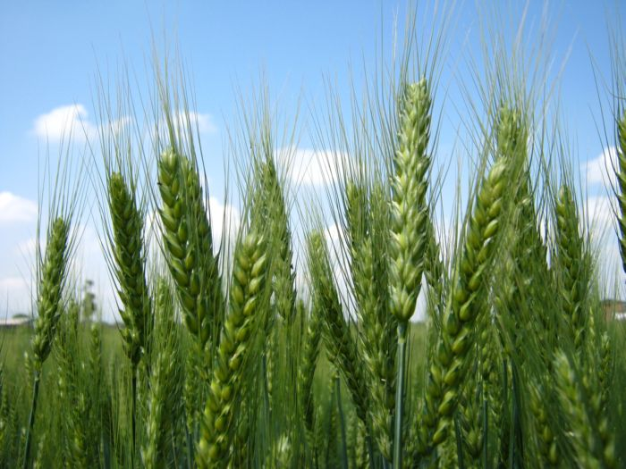 |  |  |  | بارم  2  1  5/1  2

نام : باسمه تعالی نوبت امتحانی :دوم
نام خانوادگی : سازمان آموزش و پرورش پایه:هشتم/ شعبه
نام پدر : کارشناسی سنجش و ارزشیابی تحصیلی تاریخ امتحان :
شماره دانش آموزی : اداره آموزش و پرورش............. ساعت شروع :
نام درس : زبان انگلیسی مهر آموزشگاه مدت امتحان:
)
صفحه دوم
تصحیح |  | نام ونام خانوادگی دبیر نمره به عدد  تاریخ و امضا نمره به حروف | تجدید نظر | نام ونام خانوادگی دبیر نمره به عدد  تاریخ و امضا نمره به حروف
ردیف | 5 – به نقشه نگاه کنید و به سوالات پاسخ دهید.  - Where is Mashhad?  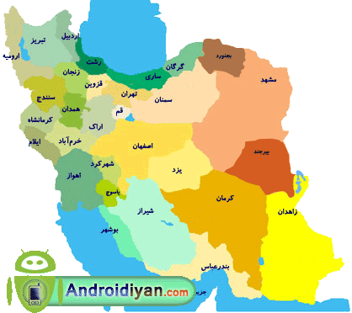  - What is Mashhad famous for?  - Is there an airport in it?  - What is Mashhad like?  6 – پیام زیر را بخوانید و به سوالات آن پاسخ دهید.  Dear Fatemeh,  On Fridays, my family and I go fishing in our free time. I listen to the stories on the radio as a hobby. This Friday I can't go fishing because I have a cold. I should stay at home and rest.  Goodbye.  Zahra  - What is Zahra's hobby?  - What do Zhara and her family do in free time?  - Why should Zahra stay at home?  7 – مکالمه زیر را بخوانید و جدول داده شده را کامل کنید.  A: Where is your mother from?  B: She's from a village near the city of Shahr-e Babak in Kerman province.  A: What is its name?  B: Meyman. There are many stone houses.  A: What is the weather like?  B: It is very hot in summer and very cold in winter.  With the best wishes for you. |  |  |  | بارم  2  5/1  2
  The weather | Famous for | location | Village name

